http://izvestia.com.ua/?/articles/2009
Дурава А., Полях Л. Крысворд // Известия в Украине. - 2009. - № 211 (16.11). - С. 1, 3.

______________________________________________________________

Крысворд: Янукович ведет к власти «людей в сером»
Анна Дурава, Людмила Полях
«Известия в Украине» продолжают изучать окружение кандидатов в президенты. На днях мы рассказали о команде президента, премьер-министра и председателя Верховной Рады. Пришел черед Виктора Януковича, лидера самой большой оппозиционной фракции парламента — Партии регионов. В его команде — кандидаты на все министерские посты, а также самые богатые украинцы.
Команда Виктора Януковича — люди в сером. Большинство из них называют серыми кардиналами какой угодно власти. За эту «серость» команду «регионов» считают стаей грызунов, способных пробить брешь в любой бетонной обороне, а также умеющей заранее покинуть тонущий корабль.
Ученые уверяют, что крысы в минуты опасности проявляют невероятные способности. К примеру, могут подпрыгивать на метр или проплывать почти километр. Умение предвидеть и мобилизоваться характерно и для «регионалов». После проигрыша на прошлых президентских выборах Партия регионов не только не распалась, но и не утратила доверие электората.
На парламентских выборах 2006 года «регионалы» показали лучший результат — 186 депутатских мест из 450 возможных.
На досрочных парламентских выборах в 2007 году они повторили достижение, снова став самой большой фракцией в парламенте. А нынче их кандидат в президенты Виктор Янукович лидирует во всех социологических опросах.
Еще одно сходство — среди крыс все самки равны, а вот самцы делятся на «альфа», «бета» и «зета», между которыми идет борьба за власть. Во фракции «регионов» девять женщин-депутатов говорят, что им работается вольготно. Они не блокируют трибуну и не дежурят в Раде по ночам. А вот депутаты-мужчины во фракции разделились на конкурирующие группы. И хотя сами «регионалы» отрицают наличие конфликта внутри своей фракции, журналисты уже давно выделили три группы влияния: группа Ахметова—Колесникова, группа Клюева и группа Фирташа. Их конфликт тих, он идет во фракционных «норах».
За время президентства Виктора Ющенко «регионалы» потеряли всего нескольких представителей. Это Инна Богословская, которая, задумав стать кандидатов в президенты, вышла из фракции. Ее примеру последовали Василий Грицак (после его увольнения Юрием Бойко из числа своих заместителей в Киевской областной организации Партии регионов), Василий Киселев (не поделивший Крым с «регионалом»-спикером Крыма Анатолием Гриценко), а также Тарас Чорновил (он разочаровался в своих очередных союзниках).
Лидер фракции Виктор Янукович может похвастаться количеством бизнесменов в своих рядах. По версии журнала «Корреспондент», 13 человек из ТОП-50 самых богатых украинцев имеют партийные билеты «регионалов». В сумме их капитал в 2008 году оценивают в $11,4 млрд.
В рядах Партии регионов — один из самых богатых людей мира Ринат Ахметов. Его состояние, по версии американского делового журнала «Форбс», тянет на $7,3 млрд. Компанию ему составляют Борис Колесниченко, братья Клюевы, братья Ландыки, Георгий Скударь, Вячеслав Богуслаев, Василий Хмельницкий, Антон Пригодский, Игорь Прасолов, Александр Вилкул, Алексей Белый, Равиль Сафиуллин, Александр Савчук, Геннадий Васильев, Сергей Момот, Артем Щербань...
У команды Януковича есть свой серый (теневой) Кабинет Министров. В него вошли почти все бывшие министры времен экс-президента Леонида Кучмы, желающие и далее руководить страной.
Юридическая и «силовая» часть фракции представлена Еленой Лукаш, адвокатом Виктора Януковича на судебном процессе после второго тура президентских выборов в 2004 году; Святославом Пискуном, экс-генпрокурором; Сергеем Киваловым, экс-главой Центризбиркома; Александром Лавриновичем, экс-министром юстиции; Александром Кузьмуком, экс-министром обороны и Владимиром Радченко, экс-главой Службы безопасности Украины.
Также в обойме «регионалов» несколько членов Центризбиркома и судей Конституционного Суда Украины.
В «костяке» команды Януковича — депутатыАнна Герман и Николай Азаров. А также Михаил Чечетов, Нестор Шуфрич, Вадим Колесниченко и Юрий Мирошниченко, претендующие на роли активных спикеров фракции.
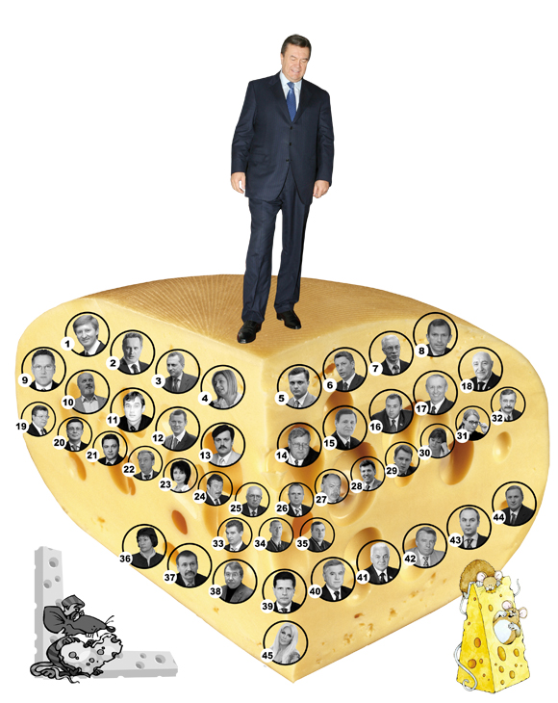
...
«Перлы» Януковича
— Ни я, ни моя команда не разрешим, чтобы кто-то нас унижал и обижал.
— Когда говорят о командах в Украине «та команда, ся команда...», я хочу сказать, что в Украине возможно иметь только одну команду...
— Я пересею через сито всех, кто издевался над народом… Я сниму с них шкуры!
— Я в своей жизни еще мухи не обидел.
— Донбасс «порожняк» не гонит.
— Вот все, что делала Тимошенко, я все буду делать наоборот...
— Я лучше сел бы в третий раз, чем допустил бы нынешнюю власть к власти...
— Мы получили информацию, какие планируются деньги, чтобы покупать голоса: от 100 гривен до 100 долларов за голос...
— Как только мы получим доступ к информации, мы с вами сразу увидим, что Украина, я извиняюсь, с одним голым местом — сами знаете, с каким.
Мнения
Ирина Бекешкина, научный руководитель Фонда «Демократические инициативы», социолог:
— Рейтинг Виктора Януковича формируется без помощи его команды. Скорее всего, его личный рейтинг повышает рейтинг партии в целом. Многих людей из его окружения избиратели просто не знают, за исключением нескольких лиц, которые постоянно мелькают на телевидении. Рейтинг Януковича сильно упал в начале 2005 года. Он составлял около 9%, но затем также стремительно вырос (до 36%) к началу 2006 года, после первого раскола в «оранжевой» команде. Неоспоримой заслугой Януковича можно назвать то, что он не потерял доверие своего электората, к тому же имеет 10% поддержки на Западе страны.
Алексей Гарань, доктор исторических наук, профессор кафедры политологии Национального университета «Киево-Могилянская академия»:
— Учитывая, что для Виктора Януковича это уже четвертые выборы (одна президентская предвыборная гонка и две парламентских уже позади), то можно сказать, что у него команда сложилась, многие направления партийные работы закреплены за определенными людьми. Но в команде Януковича также существуют противоречия между разными группами влияния. И эта разношерстность проявит себя во время президентской гонки, например, заявлениями от спикеров партии. Если Янукович не станет президентом, он потихоньку сдаст позиции в партии и потеряет кресло лидера. Если же выиграет, то отойдет от управленческой деятельности. А это грозит началом противостояния за лидерство в партии.
Василий Киселев, экс-руководитель Крымской организации Партии регионов:
— Виктор Янукович — достойный человек, имеет экономическую, управленческую базу. Но если его команда придет к власти, то в стране будут править уголовные авторитеты. Я пострадал, потому что в Крыму восстал против криминала.
Рейтинг Януковича
2004 — 31,4%
2005 — 9,4%
2006 — 36,8%
2007 — 23,5%
2008 — 23%
2009 — 40,7%
Данные: Киевский международный институт социологии, Фонд «Демократические инициативы»
Серия публикаций об окружении кандидатов в президенты:
Часть 1. Кто стоит за "оранжевыми" лидерами
Часть 2. К кому прислушивается Юлия Тимошенко
Часть 3. Все о команде Владимира Литвина
Часть 4. Кто на самом деле спонсирует Виктора Януковича
Часть 5. Красные генералы или кто продвигает Петра Симоненко
Часть 6. С кем дружит Арсений Яценюк ради булавы
Часть 7. Команда одного актера. Сергей Тигипко напоминает волка-одиночку
Часть 8. Кому нужны «непроходной» и «националист»?

20:52 15.11.09

